新 书 推 荐

中文书名：《战胜季节性情感障碍： 一年四季的健康快乐指南》
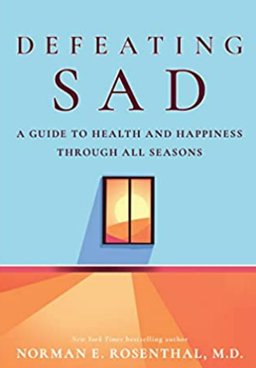
英文书名：Defeating SAD (Seasonal Affective Disorder): A Guide to Health and Happiness Through All Seasons
作 者：Norman E. Rosenthal
出 版 社：G&D Media
代理公司：Waterside/ANA/Leah
页 数：238页
出版时间：2023年8月
代理地区：中国大陆
审读资料：电子稿
类 型：大众心理学

内容简介：

罗森塔尔首次介绍了季节性情感障碍（Seasonal Affective Disorder, SAD），是这一领域最重要的权威。现在，在具有里程碑意义的新书《战胜季节性情感障碍》中，他提供了一份最新指南，以克服数百万人在季节变化中经历的痛苦。罗森塔尔以其生动的文字风格，就如何识别、治疗和克服冬季和夏季的季节性情感障碍，以及不太严重但令人烦恼的冬季忧郁症提供建议。

罗森塔尔开创了使用强光疗法治疗SAD的先河，并依靠他几十年来治疗SAD患者的经验，提供了战胜这种疾病的策略和技术，包括认知行为方法、饮食和运动建议、药物治疗和冥想。

罗森塔尔热情友好的专业风格会让读者感觉仿佛在与一位完美的专业人士进行咨询，他对各种情况都有着迷人的洞察力。这本书有助于说明如何通过季节优化你的健康和福祉。

作者简介：

诺曼·E.罗森塔尔（Norman E. Rosenthal）是世界著名的精神病学家、研究人员和畅销书作家。他在美国国家精神卫生研究所工作的20年间，首次向人们介绍了季节性情感障碍（SAD），并率先使用光疗作为治疗手段。作为一个多产的研究者和作者，他已经独立或合作撰写了三百多篇学术文章和十本流行书。其中包括《冬季蓝调》（Winter Blues）、《诗歌处方》（Poetry Rx）、《纽约时报》畅销书《超越》（Transcendence）以及全国畅销书《逆境的礼物》（The Gift of Adversity）和《超级心灵》（Super Mind）。

媒体评价：

“一本涵盖内容广泛的入门读物，介绍了基本的SAD知识，其诊断和治疗的最新进展。”
——Kirkus review

感谢您的阅读！
请将反馈信息发至：版权负责人
Email：Rights@nurnberg.com.cn
安德鲁·纳伯格联合国际有限公司北京代表处
北京市海淀区中关村大街甲59号中国人民大学文化大厦1705室, 邮编：100872
电话：010-82504106, 传真：010-82504200
公司网址：http://www.nurnberg.com.cn
书目下载：http://www.nurnberg.com.cn/booklist_zh/list.aspx
书讯浏览：http://www.nurnberg.com.cn/book/book.aspx
视频推荐：http://www.nurnberg.com.cn/video/video.aspx
豆瓣小站：http://site.douban.com/110577/
新浪微博：安德鲁纳伯格公司的微博_微博 (weibo.com)
微信订阅号：ANABJ2002


